PONTIFÍCIA UNIVERSIDADE CATÓLICA DE GOIÁS

SAMUEL DE OLIVEIRA SEBASTIÃO MOURA

Goiás do Século XVIII ao Século XXI
Patrimônio Histórico Cultural Da Humanidade e Dos Goianos

GOIÂNIA, GOIÁS
2021

SAMUEL DE OLIVEIRA SEBASTIÃO MOURA

Goiás Do Século XVIII ao Século XXI
Patrimônio Histórico Cultural Da Humanidade e Dos Goianos

Relatório final, apresentado a Pontificia Universidade Católica de Goiás como parte das exigências para a obtenção do título de Bacharel.

Orientador: Prof. EDUARDO J. REINATO

GOIÂNIA, GOIÁS
2021

SAMUEL DE OLIVEIRA SEBASTIÃO MOURA

Goiás Do Século XVIII ao Século XXI
Patrimônio Histórico Cultural Da Humanidade e Dos Goianos

Relatório final, apresentado a Pontifícia Universidade Católica de Goiás, como parte das exigências para a obtenção do título de Licenciado em História.

Goiânia, 23 de junho de 2021.

BANCA EXAMINADORA

________________________________________
Prof. Dr. Eduardo José Reinato

________________________________________
Prof. Ma Simone Cristina Schmaltz de Resende Silva

Este trabalho é dedicado à Minha Mãe, Miriam de Oliveira Sebastião Moura que contribuiu muito na minha caminhada e me inspirou para a conclusão deste trabalho. Sem você eu nada seria.
AGRADECIMENTOS
A Deus, em primeiro lugar, que sempre me conduziu com as devidas lições de honestidade e comprometimento.
Aos meus pais Miriam e Ercy que sempre estiveram comigo e sempre serão meus motivos de alegria.
Ao meu professor Eduardo Reinato que me orientou durante esta empreitada acadêmica.
Aos meus queridos tios, que me aconselharam durante todo o meu período acadêmico.

LISTA DE FIGURAS
Figura 1 - Mapa de rendimento do ouro nas Reais Casas de Fundição em Minas Gerais,entre julho e setembro de 1767.Arquivo Nacional.............................Pg.16
Figura 2 – Mapa Brasileiro sobre o Tratado de Tordesilhas. Fonte: Artigo do site Bonifácio.......................................................................................................Pg.20
Figura 3 – Mapa do território Portugues após o tratado de Madri (1750.) Criador: Roberto Bardine, Renan...............................................................................Pg.21
Figura 4 – Arecadação de tributos sobre de ouro, Capitânia Góias, 1736 a 1822. Palacin (1976), Salles (1992).......................................................................Pg.23
Figura 5 – Mapa 1- Cidades Goianas Criadas durante o Ciclo do Ouro – Século XVIII. IBGE 2002...........................................................................................Pg.30
Figura 6 – Mapa 2 – Cidades Goianas oriundas do processo da exploração mineral. IBGE 2002......................................................................................Pg.31
Figura 7 – Foto: Pedra Goiana Início de 1940, Ercília Macedo-Eckel....... Pg.33
Figura 8 – Foto: José Joaquin Veiga Valle. O Popoular por Rogério Borges 2018.............................................................................................................Pg. 34
Figura 9 – Foto: Cora Coralina. Conhecendo Museus (2006)......................Pg.36
Figura 10 – Procissão do Fogaréu em Goias (2017). Folha Uol....................Pg.38

Resumo
O principal objetivo dessa pesquisa reside na importância que o tema possui para os estudos de história do Estado de Goiás e a importância que eles carregam a o fortalecimento da educação local onde o indivíduo possa compreender sua cultura e que possa analisar os principais pontos que fomentaram para construção de sua cidade que ocorreram no século XVIII e o impacto e o impacto do ouro que é explorado até nos dias atuais teve na história do Brasil.
Com a descoberta do ouro no Brasil fez com que essas terras fossem o foco de muitos outros reinos europeus, fez com que as explorações dessas terras iniciadas no século XVIII por parte dos colonizadores portugueses trouxeram homens que desbravaram essas terras chamados de bandeirante por muitas vezes esses homens agiam em volta de seus interesses nos quais faziam saques de aldeias indígenas, ou recapturavam escravos para a venda com essas expedições foram encontradas várias minas nas quais contribuíram para a construção da cidade de Goiás.
O ouro nessa terra foi de estrema importância para seu desenvolvimento da cidade desde o século XVIII a até o século XXI como também isso foi essencial para atrair novas pessoas em busca de dinheiro fácil, além de contribuir com movimentos artísticos como o barroco que trouxe uma contribuição relativa para a formação cultural e religiosas da cidade que influenciou diretamente em seu planejamento arquitetônico.

Palavras-chave: Mineração – Cerrado – Ocupação – Cidade de Goiás – Patrimônio.

Abstract
The main objective of this research resides in the importance that the theme has for the studies of the history of the State of Goiás and the importance they carry to the strengthening of local education where the individual can understand their culture and that can analyze the main points that fostered the construction of its city that occurred in the 18th century and the impact and impact of the gold that is explored even today had in the history of Brazil.
With the discovery of gold in Brazil, these lands were the focus of many other European kingdoms, and the explorations of these lands started in the 18th century by the Portuguese colonizers brought men who pioneered these lands, often called Bandeirante by these men acted around their interests by plundering indigenous villages, or recapturing slaves for sale. With these expeditions, several mines were found in which they contributed to the construction of the city of Goiás.
The gold in this land was extremely important for the city's development from the 18th century to the 21st century, as well as this was essential to attract new people in search of easy money, in addition to contributing to artistic movements such as the baroque that brought a contribution relative to the cultural and religious formation of the city that directly influenced its architectural planning.
Keywords: Mining – Cerrado – Occupation – Cidade de Goiás – Heritage.

Sumário

INTRODUÇÃO 10
CAPÍTULO 1: Os Anhangueras 14
1.1. Estado de Goiás é fruto de uma histórica extração mineral. 22
1.2. A Relação entre os Povos que Habitavam as terras Goianas em Relação a Mineração 24
1.3. Processo de Urbanização de Goiás 26
1.4. As Cidades Goianas do Ciclo do Ouro 28
CAPÍTULO 2: A Cidade de Goiás 32
2.1. Patrimônios dos Goianos 32
2.2. Patrimônios Preservado 38
CONCLUSÃO 41
REFERÊNCIAS 42

INTRODUÇÃO

Com a descoberta do Brasil em 22 de abril 1500 os portugueses colonizadores decidiram estabelecer bases nas regiões litorâneas do pais para extrair os recursos sendo o mais visado os minerais valiosos, após os portugueses se estabelecerem em São Paulo eles começariam a expandir seu território para o centro oeste. Em meio a expansão do império português nas áreas litorâneas com a alta produção de cana de açúcar e com os problemas enfrentados pela fuga de indígenas e escravos que iam em direção do sertão, e o grande sonho de encontrar o eldorado o que motivou várias pessoas a vir para essas terras em busca de dinheiro sendo influenciados algumas vezes pela coroa para capturar os escravos que fugiam e para descobrir novas riquezas.
No século XVII os homens que desbravariam essas terras eram chamados de bandeirantes sendo o mais conhecido deles o Bartolomeu Bueno da Silva, também chamado de Anhanguera pelos indígenas, que liderou a bandeiras que saíram de São Paulo e teve um tempo de duração de 3 anos, durante esse tempo a relação entre os bandeirantes e os indígenas era bruta já que em meio a exploração os exploradores agiam em nomes de seus interesses egoístas capturando e vendendo escravos e os ameaçando a revelar onde eles obtinham o ouro que eles estavam procurando, em um desses interrogatórios Anhanguera põe fogo em uma vasilha com agua ardente dizendo que iria fazer o mesmo com os rios se eles não revelassem as minas, com esse episódio os índios começaram a chamar ele de Anhanguera que significa diabo velho, depois desses 3 anos de exploração os bandeirantes voltam para São Paulo e relatam para a coroa portuguesa sobre as minas e fazem um paralelo comparando-as com as minas de Cuiabá dizendo-lhes que eram mais ricas e cheias de metais preciosos.
Após os relatos feitos sobre as minas, a coroa realiza uma nova expedição dessa vez para firmar o território, a monarquia elege Bartolomeu como superintendente das minas, dando assim as primeiras instruções para a criação de uma cidade, e elegeram João Leite da Silva Ortiz como guarda-mor, a primeira região ocupada pelos bandeirantes foi o Rio Vermelho.
Com o crescente número de construções em volta da mina e as riquezas adquiridas nelas eram prosperas ouve um grande aumento de pessoas migrando para em volta dessa que parecia uma grande oportunidade de conseguir uma boa porcentagem de ouro, alguns trouxeram consigo também seus rebanhos para Goias trazendo assim um dos primeiros indícios de uma economia pecuária para a cidade.
A abundância de ouro de Goiás foi breve durando 55 anos foi rápida pois com a exploração exacerbada o ouro acabou por se esgotar dando assim uma grande queda no que seria o centro da base econômica da região após isso voltou a se explorar o ouro de aluvião, que era comumente encontrado em leitos de rios.
A mineração teve um papel decisivo para o Brasil, pois permitiu que a coroa portuguesa ocupasse efetivamente o espaço da costa atlântica do Brasil, apesar de ter sido a escravização dos minerais e dos povos indígenas pelo colonialismo. Essa forma de financiamento e seus resultados ainda são considerados áreas urbanas por estarem muito próximas a rios, o que gera problemas ambientais hídricos. A agricultura e a pecuária são geralmente distribuídas de forma desigual nas áreas rurais com baixa produtividade e o uso de práticas ineficazes de manejo da terra, que se adaptaram gradualmente às novas tecnologias, geralmente com foco apenas na monocultura.
Segundo Cornejo & Bartorelli, o Brasil começou oficialmente a descobrir minerais em 1550, e uma carta de Felipe de Guilhem ao rei João III deu-lhe muitas notícias. A partir daí, construiu-se a base para os vários itens e sinais que surgiram desde então. Os bandeirantes de São Paulo foram os principais responsáveis ​​pela descoberta de minas de ouro no Brasil, inicialmente em Minas Gerais e posteriormente em Goiás e Mato Grosso.
A viagem ao longo de Goiás iniciada em 1592, seja para capturar os locais, seja para ganhar visão e reconhecimento científico, mostrou grande interesse pela área. Entre as inúmeras incursões regulares com o objetivo de explorar a região central do país, Artiaga contou dezessete delas até a entrada da organização Anhanguera Filho em 1722. Seu objetivo é construir uma vila, e sua existência como ouro foi comprovada há muito tempo.
Palacín analisou três razões para o grande interesse pela área. O primeiro é a necessidade de encontrar uma rota terrestre para substituir a rota fluvial do rio Cuiabá, considerada longa e difícil. Em seguida, haverá uma teoria geológica que avalia a presença de metais preciosos em um grande cinturão paralelo ao Equador e cuja densidade aumenta gradativamente de leste a oeste, ou seja, o El Dourado.
A terceira e última razão considera os momentos políticos desfavoráveis ​e a implantação da Capital Minas Gerais. Para além destes fatores, Artiaga referiu que Portugal tem interesse em ir além dos limites fixados pelo Tratado de Tordesilhas. A confirmação da descoberta de minas de ouro fez com que as pessoas corressem por vários espaços e participassem do processo de “enriquecimento.
A princípio, os aventureiros da corrida do ouro que vieram para Goiás não tiveram interesse de colonização, ao contrário dos que ocuparam Minas Gerais, provavelmente por estarem próximos ao "centro" da colônia. Bertran combinou quatro fatores que tornaram possível a mineração de ouro no século XVIII: geologia, relevo, clima e tecnologia.
Com o governo tomando medidas econômicas para a procura e mineração nas quais não ajudaram em nada, Goiás acaba se tornando uma capitania independente em 1750, livre de São Paulo e como a cidade não possuía uma base econômica forte até então a população se voltou para a pratica pecuária e de subsistência.
Segundo Bertran, com o declínio gradual da produção de ouro a compra de escravos originalmente utilizados para a mineração caiu, enquanto o investimento na agricultura aumentou, o que torna a região o foco econômico mudando para a autossuficiência, longe da visão decadente que os europeus notaram.
O autor finalizou sua tese esclarecendo que o declínio do volume de mineração tem focado a indústria de mineração naqueles que têm mais recursos, enquanto o resto da população é "cultivada" e torna-se /explorador muito pobre. Sem escravos Funes esclareceu que a crise econômica levou à transição da economia goiana da mineração para a produção agrícola, quase sem superávit, o que ocasionou uma série de mudanças na província, como ajuste da estrutura fundiária, produção agropecuária, e mudanças populacionais. À medida que o número de escravos diminuía.
Portanto, a ocupação do Estado de Goiás é fruto de uma histórica extração mineral. O grande número de minas terrestres existentes permitiu o assentamento de comunidades inteiras e, com o tempo, tornou-se a base para o desenvolvimento de todo o país. O objetivo deste trabalho é comprovar a estruturação desse processo, evidenciando que a espacialização das cidades da região e grande parte das atividades econômicas atuais no Estado de Goiás são derivadas do processo histórico de ocupação.

CAPÍTULO 1: Os Anhangueras

Em 5 de setembro de 1721, Rodrigo Cesar de Menezes toma posse da capitania de São Paulo em um momento onde a atenção de todos os colonizadores estava centrada em Cuiabá tendo o título como a segunda Eldorado, que movida por uma ideia de que existia uma cidade feita de ouro e possuía grandes riquezas ajudou a movimentar muitas pessoas atrás dessa fortuna que começou a ser explorada dois anos antes de Rodrigo Cesar assumir o posto.
Uma das personalidades de maior relevância nesta época de grande movimentação mineira era Bartolomeu Paes de Abreu (O primeiro Anhanguera), que por seus feitos e os de sua família ao desbravar o sertão, que descobrira ser uma terra farta de riquezas, o que lhe deram o destaque como um dos maiores bandeirantes da época. Em 1704 Bartolomeu juntamente com Bento Paes fundaram uma fazenda entre o rio das mortes e o rio grande localizada nas redondezas do ingahy, por onde tinha uma via movimentada pela passagem das bandeiras, que seguiam em direção as regiões auríferas. Após essa criação da fazenda Bartolomeu expande suas terras ainda mais que foi lhe concedida por Antônio de Albuquerque através das sesmarias, enquanto Bartolomeu Paes aumentava sua fazenda e criava minas no caminho ele também se apossava de escravos fugitivos e indígenas.
Ao perceber que as minas lhe davam lucros exorbitantes ele vai até o governador do Rio de Janeiro D. Fernando Martins Mascarenhas de Lencastre, Bartolomeu pede a concessão das terras que ficam entre Cataguazes e a serra das velhas, nas quais eram conhecidas com a nova eldorado, que prontamente foram entregues a ele. Com essa aquisição de terras o sogro capitão-mor Pedro Taques de Almeida e o cunhado José de Goes e Moraes entre outros membros de sua família, que eram requerentes de terras. Com a grande expansão de terras que faziam caminho do Rio de Janeiro a Minas pelas rotas do ingahy que fica no atual sul de minas as terras de Bartolomeu prosperavam até a chegada da Guerra das Emboabas.
A Guerra das Emboabas aconteceu entre os anos de 1708 e 1710 o que envolveu os paulistas e os estrangeiros pelos domínios de exploração do ouro na região, esse problema se deu porque os bandeirantes queriam tornar a mineração exclusiva para eles porem isso acabou não se concretizou o que acabou por gerar um grande problema para os locais pois a única coisa no que os estrangeiros pensavam em extrair o máximo possível não importando que havia chegado primeiro. Com essa guerra acontecendo os prejuízos nas terras de Bartolomeu se tornaram expressivas no qual o fez solicitar outra sesmaria em 1710. Em 29 de julho de 1710 Antônio Albuquerque cede a Bartolomeu Paes a posse de quatro e meia léguas quadradas na Angaí. Don João V organizava a zona paulista de forma militarizada por causa dos recursos escassos existentes na região, com isso os bandeirantes se viram obrigados a expandir seu território de mineração.
Com os feitos de Bartolomeu Paes na extração de ouro nas terras Brasileiras chamou a atenção do rei que fez com que houvesse a criação o terço de infantaria paga do novo governo de São Paulo e Minas, fazendo assim Bartolomeu o comandante dessas operações da companhia isso foi em 07 agosto de 1710. Após sua nomeação a esse serviço militar ele utiliza seus familiares para desbravar o sertão fortalecendo ainda mais sua influência e riqueza até que anos depois de serviço militar ele decide sair e focar em suas terras, pois nessa época os recursos minerais em São Paulo que eram escassos graças a guerra das Emboabas, agora se tornam nulos e com a cana de açúcar não dando lucro uma grande migração de pessoas em busca de riquezas começassem a desbravar as solidões ocidentais do continente e Bartolomeu e seus familiares precisavam se focar em garantir seus espaços.
Não demorou muito para que as minas encontradas no coração do continente se provassem ser tão ricas quanto as minas das regiões orientais do pais, e os lucros dessas minas já haviam sendo mostrados quando em pouco tempo de exploração foi retirado 50 arrobas de ouro.
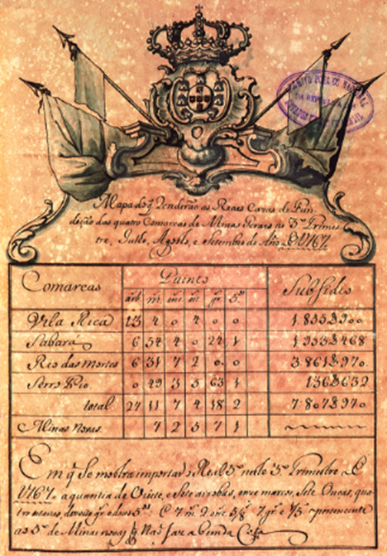
Mapa de rendimento do ouro nas Reais Casas de Fundição em Minas Gerais,entre julho e setembro de 1767.Arquivo Nacional

A tributação das minas representou todo o período da colonização portuguesa, como um instrumento no qual a Coroa drenava as riquezas que eram produzidas nas colônias, fazendo esse sistema um principal pilar para instrumento econômico para avançar e reforçar a colonização.
Como as regiões mineradoras que davam mais lucro eram as de Minas Gerais, Minas Gerais e Goiás foram locais onde as tributações alcançaram seu ápice da espoliação com um rígido sistema para que não houvesse contrabando e para frear os roubos a Coroa instaurou em 28 de outubro de 1733 uma ordem regia que bania a construção de novas estradas e picadas em direção das minas, com o impedimento de criação de outras rotas a Coroa estabelecia impostos nas estradas legais e registrando a entrada e saída de pessoas das regiões.
A forma de imposto mais utilizada nas minas era o Quinto que era previsto nas Ordenações Filipinas que foram estabelecidas em 1603. Essa ordenação tinha como princípio que as riquezas pertenciam a Coroa sendo assim, não importa se o ouro está nas terras de um fazendeiro ou um explorador quem descobriu a mina os minerais preciosos pertenciam ao Rei fazendo com que o ouro fosse propriedade separada do solo, dando direitos sobre a mineração das minas reservando para Coroa a quinta parte que ao todo seria 20% de toda riqueza extraída das regiões.
Com a fama das ricas minas crescendo Bartolomeu Paes começou a cogitar a criação de empresas de descobrimento de ouro e de povoamento e exploração de ouro nessas regiões, dando início as primeiras grandes vilas mineiras no centro oeste.
Quando Bartolomeu Bueno da Silva, recebe a alcunha de ´´Anhanguera`` que antes era de seu pai ele decide se impor como um grande bandeirante mostrando um grande desenvolvimento nas explorações mineiras, expandindo os territórios e os desenvolvimento como também de tentar apaziguar os conflitos que haviam nesses territórios. Quando Bartolomeu Bueno se dirige para as terras do Pitanguy juntamente com um de seus genros que era Domingos Rodrigues do Prado que foi lhe ajudar a gerir as terras. Pitanguy estava passando por momentos difíceis onde haviam desavenças no descobrimento das novas minas na região e das necessidades dos moradores da mesma, em 1714 foi considerado um ano difícil e trabalhoso para a região pois a necessidade do recolhimento das taxas das arrobas ainda era árdua pois haviam constantes desavenças entre os moradores e os descobridores então foi D. Braz Baltazar da Silveira o encarregado da tarefa de reunir a quantia necessária para o pagamento dos impostos. Com o aumento dos conflitos internos os paulistas da região do Pitanguy que a região onde se encontravam tivessem seu status de vila e que o território fosse anexado a comarca do Rio das Velhas em bora as petições feitas pelos moradores daquela região fosse atendida como foi o caso do status de vila na qual foi batizada de Nossa Senhora da Piedade, os ânimos do cidadão das terras não foram apaziguados e os conflitos foram aumentando entre os aqueles que estavam estabelecidos e aqueles que eram mineradores de passagem.
Com a crescente revolta na região mineira o Conde de Assumar a lidar com tal problemática na qual também forçou a retirada Domingos Rodrigues genro de Bartolomeu Bueno que era um rebelde da região de Pitanguy e foi se refugiar por 2 anos no sertão fechado de Piumhy onde pudesse esperar pelo seu sogro para retomar a conquista de Goiás. Em bora ainda foragido Domingos se retira de Minas Gerais e se refugia na casa do sogro retirara para terra natal e que era a Parnahyba.
Com a chega a sua terra natal Bartolomeu Bueno se encontra com seu pai Bartolomeu Paes para o planejamento da incursão para adentrar o território dos Goiazes. Bartolomeu Bueno possuía apoio de seu pai que o via com um homem que não se submetia a preguiça e podia o ajudar a liderar a exploração.
Com um projeto solido para a exploração do território goiano Bartolomeu Paes e Bartolomeu Bueno e Domingos Rodrigues escreveram uma carta para o rei confiantes de terem feito uma grande realização mineira onde podem ter encontrado um grande campo aerífero. Seguindo para a formação de uma companhia que lhes podiam melhor favorecer eles decidem se desmembrar da antiga dando assim o primeiro desmembramento da capitania de São Paulo e das Minas do Ouro e se associando a um membro mais confiável que seria um membro da própria família esse era João Leite da Silva Ortis outro genro de Bartolomeu Bueno da Silva.
Com apoio da Coroa no qual se interessava investir não somente nas explorações do bandeirante como também nas empresas que seriam ali criadas vendo esses fatos a realeza decide aproveitar de Bartolomeu na qual planejava o usar para conseguir lucros exorbitantes para vossa majestade, mostrando assim a fama dos anhangueras e de seus associados.
Com as notícias da aceitação de D. João V para a exploração dos 3 bandeirantes, foi feita apenas três meses depois de uma ordem de prisão feita pelo conde Assumar contra Domingos do Prado.
Em grandes expectativas com quais tesouros podiam ser encontrados dentro das minas que ficavam no coração do pais podiam beneficiar a fazenda real como muitos outros voluntários se candidatavam para aproveitar a oportunidade de fazerem riquezas, além das riquezas outro ponto no qual causara grande comoção era o fato de como lidar com os indígenas que habitavam aquela região. Fazendo essa exploração de grande escala os 3 sócios Bartolomeu Bueno, João Leite e Domingo Rodrigues, seriam recompensados por seus esforços com terras entre outras honras que estavam ao alcance do rei.
Embora o tratado parte do território goiano pertencesse a Coroa de Castela, pelo tratado de Tordesilhas estabelecido em 1494, que segundo Adriano Moreira era um tratado que visava a divisão do continente sul americano entre as duas potencias europeias, onde o território Portugues ocupava a costa Brasileira e com essa divisão parte do território goiano e suas riquezas que eram visadas pelos exploradores portugueses pertencia a Castela, com isso dando nenhuma margem de erro para os bandeirantes durante as explorações.
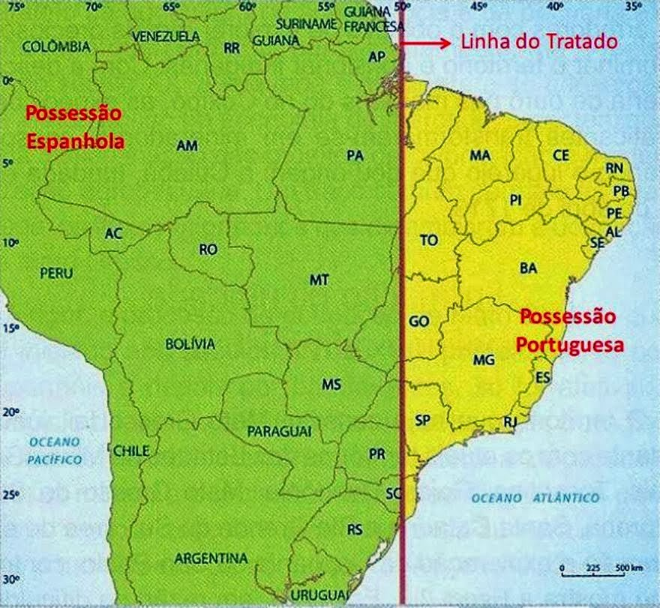
Foto: Mapa Brasileiro sobre o Tratado de Tordesilhas. Fonte: Artigo do site Bonifácio.

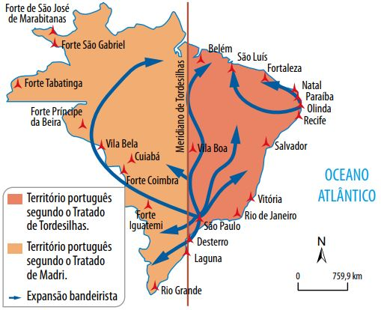
Porém com o tratado caindo em desuso graças a união ibérica (1580-1640), que foi a união da Espanha e Portugal. Essa união ocorreu após a morte de Dom Sebastião na batalha de Alcácer Quibir no Marrocos em 1578 e com ele não possuía herdeiros esse cargo foi passado para seu tio avô D. Henrique que por sua idade acabou falecendo em 1580, com sua morte marcou o fim da dinastia de Avis e assim uma nova lacuna de poder novamente apareceu até ser preenchida por Felipe II rei da Espanha que o reivindicou através da ligação de sangue que se dava por ele ser neto de Dom Manuel que era tio de Dom Sebastião assim assumindo o trono de Portugal, com isso os dois reinos estavam sub um mesmo rei não havia necessidade de um tratado dividindo a América do Sul.
Mapa do território Portugues após o tratado de Madri (1750.) Criador: Roberto Bardine, Renan.

Segundo (Jessica Correa; Paulo Godoy) Um novo tratado foi reformulado na qual seria nomeado de Tratado de Madri que foi estabelecido em 1750 no qual visava a redistribuição de terras para ambos os territórios tornado assim o tamanho do pais como e hoje e tornando o território goiano completamente de Portugal juntamente com suas riquezas. Com esse tratado não apenas os bandeirantes, mas toda um movimento de pessoas começara a se locomover para as regiões agora pertencentes a Portugal, dando assim continuidade nos planos de expansão de Bartolomeu Bueno e de seus outros dois sócios para a mineração das terras goianas.

1.1. Estado de Goiás é fruto de uma histórica extração mineral.

A mineração teve um papel decisivo para a formação do Estado de Goiás, pois permitiu a ocupação efetiva do espaço do cerrado brasileiro, apesar de ter ocorrido a exploração dos minerais seus resultados por estarem muito próximas a rios, o que gera problemas ambientais hídricos. Esta primeira parte da mineração no território goiano é conturbada em termos de abrigar a população e também para a construção de um sistema produtivo. Segundo Bertran (1988), os exploradores de minérios advindo de Portugal e de outras regiões do Brasil, se espalharam por toda região do cerrado submetendo a uma vida de precariedade tanto alimentar quanto de sobrevivência diante dos ataques dos nativos indígenas e de doenças.
Portanto, a ocupação do Estado de Goiás é fruto de uma histórica extração mineral. O grande número de minas terrestres existentes permitiu o assentamento de comunidades inteiras e, com o tempo, tornou-se a base para o desenvolvimento de todo o Estado. Segundo Palacín (1994).

[...]o povoamento determinado pela mineração de ouro é o povoamento mais irregular e mais instável, sem nenhum planejamento, sem nenhuma ordem. Onde aparece ouro, ali surge uma povoação; quando o ouro se esgota, os mineiros, mudam-se para outro lugar e a povoação definha ou desaparece.PALACÍN,1994, p.10

Percebe se que a espacialização das cidades da região e grande parte das atividades econômicas atuais no Estado de Goiás são derivadas do processo histórico de ocupação.
A colonização prossegue lentamente durante o processo de mineração, pois os produtos extraídos se esgotam. A migração é inevitável, por isso as pessoas procuram cada vez mais as áreas do interior do país. Muitos arraiais nascidos desta atividade mais tarde se tornaram cidades, e muitas outros arraiais desapareceram.
Com o passar do tempo, surgem o que é chamado por Caio Prado de ciclos e subciclos econômicos, que eram atividades econômicas inteiramente voltadas para a exportação e podiam atender às necessidades do mercantilismo da época. Como a exploração, do pau brasil não fixava as pessoas na terra, pois era encontrada em toda a Mata Atlântica do litoral brasileiro. Portanto, através de haver poucas cidades estabelecidas por esta atividade, e eles têm principalmente a função de controle territorial.
No ciclo económico até ao século XIX, a era dourada pode ser o período mais importante para o início do processo de criação das cidades, principalmente porque o surgimento do ciclo dourado se estende mais para a região central. Como o ouro era a moeda padrão da época (séculos XVII e XVIII), sua busca tornou-se muito importante. Devido às grandes distâncias e às rápidas mudanças nos meios de transporte e comunicação, é necessário fixar as pessoas nas aldeias que mais tarde se tornaram cidades. O resultado dessa atividade foi o surgimento de cidades como Ouro Preto e Mariana em Minas Gerais, Vila Boa em Goiás e Cuiabá no Mato Grosso, comprovando que as cidades da história em certa medida, vem do lugar e do correspondente método de produção que demanda um determinado tempo.
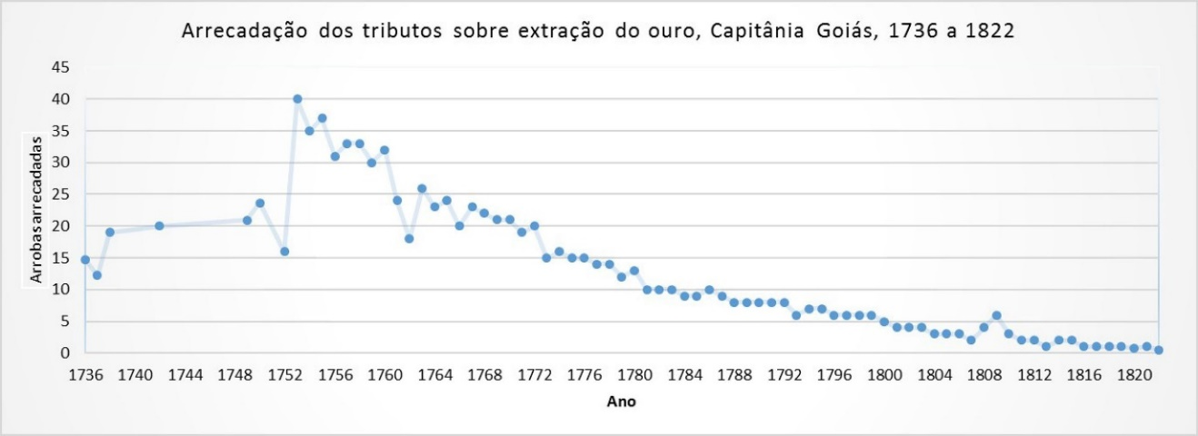
Gráfico: Arecadação de tributos sobre de ouro, Capitânia Góias, 1736 a 1822. Palacin (1976), Salles (1992).

Desde a sua colonização, o ouro foi a principal riqueza e a mais popular, e continua até os dias de hoje. Ao mesmo tempo, para encontrar ouro, desenvolveram outras atividades de mineração de diamantes e esmeraldas. A diferença é que, naquela época, uma grande quantidade de ouro aluvial era encontrada no leito de rios, mas como era extraído em grandes quantidades, tornou-se mais raro. Depois, foi preciso um novo método para encontrar "ouro em grão", o que exige mais tempo e mais tecnologia. O esgotamento mineral (SCLIAR, 1996) é um fato por se tratarem de recursos não renováveis ​​e, à medida que se tornam escassos, é necessário o uso de tecnologias mais adequadas para torná-los economicamente viáveis.

1.2. A Relação entre os Povos que Habitavam as terras Goianas em Relação a Mineração

Na sociedade mineradora que ocupava o território goiano durante a exploração do mesmo haviam indivíduos nos quais viviam a margem dessa sociedade uma dessas classes de pessoas que estavam nessa situação eram os indígenas nativos que possuíam um total de vinte grupos distintos. O objetivo no qual a coroa Portuguesa tinha em mente era de que as autoridades responsáveis por gerenciar e exploras as áreas Brasileiras e isso envolve as terras goianas de que houvesse um grande empenho em catequisar os indígenas, a escravidão do índio só era admitida caso houvesse resistência em relação a colonização o que era comum, fazia com que guerras e ataques se tornassem parte da rotina das regiões mineiras com o passar do tempo essa atitude dos colonizadores passa a ser chamada de guerra ´´justa``.
Esses indígenas representavam aos olhos dos mineradores e bandeirantes que exploravam as terras uma ameaça constante que se tornavam reais graças aos ataques repentinos e recorrentes aos colonizadores com essas investidas frequentes os colonizadores em principal os que trabalhavam nas minas organizaram movimentos de caça e extermínio contra os indígenas. Com a campanha contra os povos nativos os mineradores contratavam pessoas experientes com o ambiente do sertão, o que se tornou um grande negócio por parte dessas pessoas, que eram responsáveis por destruir as aldeias que resistiam a colonização.
Com a expansão e exploração mineira acontecendo na região sul do território goiano os índios caiapós que abitavam aquela região entraram em com os exploradores e uma guerra para expulsá-los de suas terras teve início, a câmera municipal de Vila Boa contrata um sertanista chamado Pires de Campos que ofertando com recompensa por seus serviços o total de uma arroba de ouro, para que movesse e tentasse pacificar os caiapós porem esse feito só foi realizado em 1780 em que Luiz da Cunha Menezes conseguiu de fato esse objetivo enviando os indígenas para a Aldeia Maria.
Com as guerras contra os indígenas muitas vezes eram contra a recomendação da coroa Portuguesa, o máximo que eles conseguiram foram criar alguns aldeamentos que possuíam a Jesuítas como coordenadores responsáveis por esse processo de conversão, mesmo esses aldeamentos possuindo segurança para evitar fugas e rebeliões que eram causadas por resistência a catequização ou epidemias causadas por doenças que os afligiam.
Embora grande parte dos mineiros que foram atrás do ouro e liberdade que esse minério trazia existia aqueles que estavam abaixo deles além dos indígenas esses eram os negros que eram os responsáveis por extrair o minério da terra, muitos dos exploradores que se dirigiam ao sertão goiano possuíam vários escravos que eram destinados a afazeres que muitas vezes eram degradantes e perigosos e de alta mortalidade tendo em média a expectativa de vida nesse trabalho de dez anos o que para o colonizadores era tempo suficiente para reaver seu gasto com a compra do escravo o que levava apenas cinco anos para isso e os outros cinco era para a compra de outro, fazendo assim grande parte do ouro obtido nas minas fossem para os senhores de escravos.
O ambiente nas minas era completamente insalubre e as condições que antes eram ruins começaram a aumentar ao que a comercialização de escravos ganhava foça. A fiscalização nessas minas para que não houvessem furtos por parte dos escravos era mais rígida do que nas áreas agrícolas porem no ambiente urbano houve um aumento de atividade comercial, com isso começaram a surgir novos ´´modelos`` de escravidão e um desses ´´modelos`` era a escravidão por trabalho e ganho que possuía uma possibilidade concreta de um escravo obter sua liberdade por meio da carta de alforria. Os povos negros conseguiram criar formas alternativas de resistir aos anos durantes a escravidão dentre esses meios de resistência os quilombos foi o mais famoso segundo Palacin (2001, p. 87), ´´ praticamente não a arraial sem a sombra de seu quilombo`` isso mostra o grande número de quilombos em goiás que possuíam algum tipo de ligação que os levavam aos arraias demonstrando as lutas por liberdade feitas pelos escravos contra seus senhores que buscavam o ouro dando também sua insegurança na exploração das terras já que podiam ser atacados caso estivessem se aproximando dos quilombos.

1.3. Processo de Urbanização de Goiás

Goiás, têm suas origens nos chamados ciclos econômicos que ocorrem ao mesmo tempo ou às vezes em momentos distintos, portanto, suas origens dependem da expansão econômica e territorial.
Para compreender o processo de urbanização de Goiás a partir das atividades econômicas e da atividade mineradora, consideraremos os principais fatores de crescimento e declínio de algumas cidades goianas do século XVIII até hoje. De acordo com Gomez et al. (1994, p. 21)
O povoamento da mineração teve um sentido fundamentalmente urbano. Onde as lavras se consolidavam, surgia uma cidade. Da cidade a população se irradiava para os sítios e fazendas. Ela era o centro de produção, comércio e de administração. O campo não passava de um apêndice.

À medida que a mineração diminuiu, esse processo foi revertido. Essa afirmação confirma a ideia de Gomes e Neto (1993, p. 67-68):
Durante a mineração do ouro nas regiões de Goiás e Tocantins, todo o garimpo em princípio se transformava em um núcleo de povoamento urbano. A descoberta do ouro pelos bandeirantes atraiu inúmeras pessoas para as minas. Lugarejos sem nenhum conforto foram surgindo ao longo dos córregos e ribeirões, nos fundos dos vales ou nas encostas de morros. Dependendo da fortuna ou escassez de ouro, esses lugarejos, tornavam-se vilas mais ou menos importantes ou, o que era mais comum, desapareciam, viravam taperas e ruínas.

A mineração produziu um assentamento irregular e instável, o que explica a lenta ocupação do Estado de Goiás até atingir o padrão atual.
Devido à sua localização geográfica e composição geológico-paisagística, Goiás entrou no processo inicial de ocupação no século XVIII, a chamada "corrida do ouro", e se engajou no trabalho escravo para a prisão de nativos indígenas, através dos Bandeirantes. O resultado dessas atividades foi a implantação do primeiro centro urbano.
No século XIX marca mudanças políticas e econômicas causadas pelo processo de independência refletindo em todo o pais no território goiano também houveram mudanças. Com a crise na mineração acontecendo em momento conturbado que se tornou a independência do pais, durante esse momento histórico a região goiana presenciava um declínio que viria juntamente com o processo de ruralização e de decaimento cultural além do isolamento das demais regiões brasileiras, esses foram os traços apresentados em Goiás durante a crise mineira.
Então o com esse descompasso econômico causado pela crise mineira Goiás e esquecido pelo Brasil se tornando isolado no meio do sertão e alheio a economia das outras regiões que somados a questão geográfica da região que era um fator crucial para o distanciamento das ou regiões que eram centros ativos do capitalismo nacional aliado aos sistemas de transportes que não eram insuficientes para locomoção contribuíram para a situação. Esse isolamento social e regional faz criar um sujeito especifico na sociedade que foi intitulado por Darcy Ribeiro como ´´caipira``, com isso a cultura goiana torna-se uma região de hábitos rústicos que teve como principal característica uma religiosidade popular e básica e uma economia de subsistência que era um traço social que não se adequa a sociedade capitalista que o pais se tornou com os laços econômicos feitos com a Inglaterra em 1808 com o tratado das nações amigas, à medida que o Brasil avançava economicamente para suprir as demandas externas, fazendo com que se tornasse mais adepto ao capitalismo que o impulsionava para avanços significativos, em contra partida Goiás ficava mais descompassado economicamente. Então com o Brasil que saiu do sistema latifundiário é escravista se volta para a agro exportação setor econômico no qual o território goiano não possuía atrativo para investimentos pelo menos não até o século XIX.
Com a introdução de novas tecnologias, que foram a construção das ferrovias que se espalhavam pelo estado ao longo dos séculos XIX e XX, porem essas ferrovias não cobriram todas as partes do pais. As estradas de ferro na região goiana serviram para fluir os produtos para exportação, como a soja de forma que se encaixasse nos padrões do mercado Brasileiro. Porém foi somente com a produção cafeeira que o estado se integra de fato ao sistema econômico que acontece no final do XIX e início do XX. Esses são os fatores que tiveram um papel decisivo na criação e desenvolvimento do Estado de Goiás.

1.4. As Cidades Goianas do Ciclo do Ouro

No estado de Goiás, um grande número de atividades de mineração de ouro deu origem a muitas cidades. Algumas prosperaram, algumas desapareceram. A mineração, é um fator importante na urbanização devido ao número de pessoas necessárias, e tempo despendido nas atividades e à riqueza gerada.
No decorrer do século XVIII, várias aldeias ligadas à mineração de ouro foram estabelecidas, muitas das quais posteriormente se tornaram cidades, tais como: Pirenópolis (1731), Crixás (1734), e o Arraial de Santa que estava sob a direção de Luiz de Mascarenhas que se instala oficialmente no arraial em 1739 antes de sua sucessão ele entra em comflito contra o Arraial da Meia Ponte para que o local se torne o centro administrativo e político da região.
´´[...] bastará que se erija a Vila que V. Majestade manda criar, e o local mais próprio para ela, contra a inclinação do douto governador Conde de Serzedas, e voto de meus colegas, me pareceu ser sempre o da Meia Ponte, assim por ser o clima mais saudável, e de melhores águas, como por ficar em paragem mais acomodada para todos os povos destas minas procurarem recurso do Governador e Ministros, [...], onde si indiretam os principais caminhos de S. Paulo, Minas Gerais e Sertão, é mais conveniente que ali se juntem todo ouro dos reais quintos [...]. A razão que considera o dito Governador e colegas para o estabelecimento da Vila em Santana consistia em ser o arraial mais antigo e estabelecido. ``. Carta do Superintendente das Minas de Goiás, Pacheco Telles, ao Rei de Portugal, em 1738. In Palacin, Garcia e Amado. História de Goiás em Documentos. Colônia. Goiânia: UFG, 2001. P. 46.

Mesmo com as vantagens sob o terreno entre outras qualidades da região descritas pelo superintendente do Arraial Meia Ponte ao Rei de Portugal. Após um ano com a escolha de Santa Anna para ser o centro econômico ele recebe o nome de Vila Boa (meados do século XVIII) a cidade recebe esse nome em homenagem a Bartolomeu Bueno que foi responsável por descobrir várias das minas na região e aos índios Goiases que habitavam.
O esgotamento do minério faz com que cidades de importância regional devido ao fluxo de pessoas e produtos estejam buscando outras atividades econômicas, como pecuária, agricultura e turismo.
Em algumas cidades, a mineração de ouro é apenas uma referência histórica para a ocupação do território goiano. Pequenas cidades como Pirenópolis e Goiás (antiga Vila Boa), garimpos, a principal economia é o turismo, que também aproveita o potencial ecológico existente e a arquitetura colonial. Vale destacar que até a criação de Goiânia em 1933 e a transferência da sede do governo do estado, a cidade de Goiás era a capital do Estado, e “Desde 27 de junho de 2001, a cidade de Goiás é uma cidade histórica com importante valor arquitetônico e cultural título este concedido pela UNESCO (Organização das Nações Unidas para a Educação, a Ciência e a Cultura). Segundo Silva (Silva, 2001, p.490)
Para ser distinguida com o título, a cidade de Goiás mostrou as belezas conservadas de seus museus, casarios, igrejas, palácios, becos e ruas, além da Serra Dourada e o cerrado preservado. Cidade que atrai milhares de turistas para a sua tradicional Procissão do Fogaréu, Goiás entrou definitivamente no cenário dos municípios turísticos brasileiros ao criar, no final dos anos 90, o Festival Internacional de Cinema e Vídeo Ambiental – FICA.
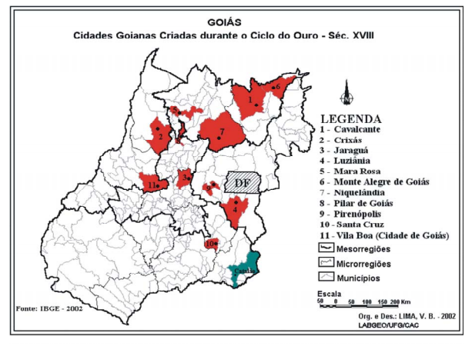
Mapa 1 – Cidades Goianas Criadas durante o Ciclo do Ouro – Século XVIII. Fonte: IBGE- 2002
A cidade de Niquelândia, localizada na área de mineração de Niquelândia / Barro-Alto, é a principal fonte de receita para a exploração do minério. A cidade de Jaraguá, além da agricultura, tornou-se o maior polo manufatureiro do Estado de Goiás, o que mostra que essas cidades se adaptaram a diversas atividades econômicas. Muitas aldeias nascidas da mineração de ouro perderam importância ou desapareceram, como Anta, Santa Rita, Ouro Fino (Gomes; Neto, 1993)
Paralelamente ou após o ciclo áureo, a extração de gemas e ouro deu origem e desenvolvimento à cidade de Goiás.
O Mapa 2 mostra as principais cidades geradas por este evento.
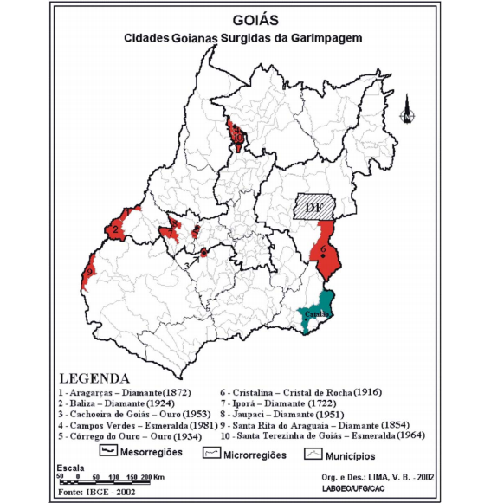
Mapa 2 – Cidades Goianas oriundas do processo da exploração mineral. Fonte: IBGE 2002
As esmeraldas foram descobertas no centro-norte de Goiás nas cidades de em Santa Terezinha e Campos Verdes, e no leste do estado, em Cristalina, foram explorados cristais de rocha e outros elementos decorativos em pedra.
Atualmente, esta atividade é muito limitada, limitando-se principalmente a pequenas minas de ouro e trabalhos de lapidação vendidos no comércio de artesanato.Com o declínio da indústria de mineração, os municípios buscaram novas atividades econômicas.
O Estado de Goiás é um caldeirão cultural que se destaca entre os costumes nordestinos, que nos mostra de forma segura que a mineração é um importante fator de atração de população e do desenvolvimento urbano.
Nas cidades, é comum fazer comentários e sonhos, fazer grandes conquistas e fazer fortunas, o que deixa as pessoas mais confiantes de que seus dias de glória virão. Pode haver resistência às atividades realizadas fora do leito do rio, tornando-as difíceis e arriscadas.
Muitas aldeias criadas por esta atividade desapareceram. As cidades mencionadas no Mapa 2 são aquelas aldeias que resistiram ao tempo. No entanto, vale ressaltar que essas cidades não têm como principal fonte de renda a atividade de mineração de ouro e diamantes, sendo esta apenas uma atividade paralela e complementar (SILVA, 2001).

CAPÍTULO 2: A Cidade de Goiás

2.1. Patrimônios dos Goianos

A cidade de Goiás Velho, foi a primeira Capital do Estado de Goiás e sua história começou como um vilarejo chamado Arraial de Santana, fundado em 1727 pelo bandeirante Bartolomeu Bueno, filho de Bartolomeu Bueno da Silva, conhecido como Anhanguera, que havia partido de São Paulo em direção às terras de Goiás em 1682. Em 1739, a colônia situada às margens do Rio Vermelho, onde grande quantidade de ouro havia sido descoberta, recebeu o nome de Vila Boa de Goiás, mantendo-se como capital do Estado até 1934. A cidade de 22.000 habitantes foi tombada em 1978 pelo IPHAN como monumento histórico nacional e pela UNESCO em 2001, como Patrimônio Histórico Mundial e se encontra a 144 km de Goiânia, a atual capital do Estado de Goiás.

O Município se limita com os de Aruanã, Itapirapuã, Novo Brasil, Mossâmedes, Itaberaí, Itapuranga, Rubiataba e Crixás, entre as serras, Dourada e a do Constantino, além dos morros Dom Francisco, Lajes, Cantagalo e a famosa Pedra Goiana, bloco em forma de mesa, sustentada em um único ponto por outra de dimensões mínimas.
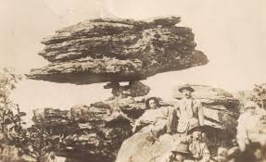
Foto: Pedra Goiana Início de 1940, Ercília Macedo-Eckel

A Cidade de Goiás guarda um patrimônio arquitetônico e cultural dos mais ricos do país. Suas ruas tranquilas, calçadas por pedras pelos escravos e seus prédios históricos do século XVIII do estilo colonial, onde se percebe a influência do barroco português, nos leva a um passeio pelo tempo, nos remetemos aos encontros no coreto da praça do chafariz ,as missas na igreja do Rosário nas manhãs de domingo, as visitas na casa da ponte ouvindo Cora Coralina uma das mais importantes poetisa do país, que teve seu primeiro livro publicado aos 76 anos de idade , a aninha como era chamada pelos amigos, recitar seus versos, recolher areia colorida no pé da serra dourada com Goiandira do Couto, uma das mais expressivas artista plástica de Goiás para colorir mais uma bela tela, com as mais variadas cores, são 551 tonalidades diferentes de areia, onde se vê representada as mais belas paisagem de Goiás.
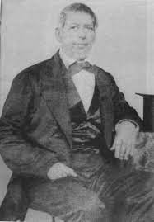

Foto: José Joaquin Veiga Valle. O Popular por Rogério Borges 20018

Andando por suas ruas é possível entrar em contato com sua história, quer entrando em suas igrejas, onde podemos admirar as belas imagens sacras de José Joaquin Veiga Valle, que nasceu em Pirenópolis no ano de 1806 e faleceu na Cidade de Goiás no ano de 1874. Veiga Vale era filho de um capitão do exército Joaquin Pereira do Valle e de Ana Joaquina, foi deputado provincial e major da Guarda Nacional, mas sua verdadeira vocação era as artes plásticas, seus trabalhos começaram a se destacar a partir da década de 1830, sendo suas esculturas esculpidas em madeira de cedro policromada, que tinha o maior destaque, em comparação as suas outras obras, a partir dos anos de 1840 as esculturas de cunho religioso encomendadas por fiéis, começaram a dar um grande destaque para o escultor no campo das artes, uma de suas esculturas que possui grande apreço na comunidade religiosa é a do Divino Pai Eterno, porém não foi somente igrejas a encomendar suas obras mas também o próprio Estado.
Mesmo não tendo formação acadêmica na área, em seu início de carreira foi instruído pelo vigário Manuel Amâncio da Luz, que transmitiu seus conhecimento e técnicas de pintura, do desenho e da escultura, com seu talento natural, Veiga Valle conseguia esboçar em suas obras um grande nível de detalhes isso sendo ressaltado pelo historiador Luís Palacin:
Um grau de instrução mínimo, demonstrou grande estudo e conhecimento de estética, de equilíbrio e da anatomia, dando aos seus trabalhos formas leves e esvoaçantes nos panejamentos drapejados em suaves movimentos. Nas feições de suas peças, destaca-se o fino acabamento da carnação, com traços delicados e angelicais. (MORAES, Maria A. De S.; PALACÍN, Luís. História de Goiás. Goiânia: Ed. UCG, 2001. p.77)

As principais características das obras de Veiga Vale, é como ele se inspira no estilo barroco do século XVIII, que também era o estilo utilizado por outro artista brasileiro de grande renome, Antônio Francisco Lisboa conhecido por seu pseudônimo de Aleijadinho.
Em sua carreira como santeiro, Veiga Valle produziu inúmeras imagens, podemos ressaltar as diversas versões de Nossa Senhora. Quanto a imagens de santos, o mais encomendado era a do Menino Jesus, principalmente pela comemoração do Natal. Os outros pedidos eram de acordo com a devoção de quem encomendava.
Veiga Valle não saiu do Estado de Goiás, casou-se e quatro filhos, sendo que apenas um deles seguiu seus passos como artista. Veiga Valle, permaneceu em Goiás até sua morte. Suas obras hoje fazem parte do acervo do Museu da Boa Morte, na Cidade de Goiás.
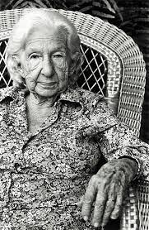

Foto: Cora Coralina. Conhecendo Museus. 2016

Ainda na Cidade de Goiás é possível visitar a casa da ponte, onde viveu a poetisa Ana Lins dos Guimarães Peixoto Bretas, que possuía o pseudônimo de Cora Coralina, nascida em 20 de agosto de 1889, embora Ana Lins não tenha se associado a uma escola literária especifica, seus poemas e suas obras possuem caráter modernista, onde ela prioriza o elementos do cotidiano, esse elemento literário pode ser encontrado principalmente em um de seus contos mais famosos, Os Becos de Goiás, em 1911 saindo da Cidade de Goiás, foi para São Paulo, onde ela conhece Candítio Tolentino Bretas, na qual consumam o casamento e dele é gerado seis filhos ,dos quais dois morreram pouco antes do parto, após ela e a família morarem, em vários locais do país, seu marido morre em 1934, Ana volta para Goiás, para a casa velha da ponte às margens do Rio Vermelho, para assumir os bens de família, o que deu o impulso para que ela permanecesse na cidade, onde com poucos recursos conseguiu se estabelecer e permanecer, fazendo assim com que ela se sustentasse por conta própria, não apenas com seus textos, mas também com comidas, entre seus principais pratos estavam, suas compotas e alfenins, (doces típicos de Goiás), ela também participou junto com os farricocos, da procissão do fogaréu na semana santa, que é uma festa tradicional de grande relevância para o povo goiano.
Cora Coralina, abordoava temas do seu cotidiano e sua linguagem era direcionada para mulheres, idosos e até crianças, sempre com um olhar a frente do seu tempo, exaltou os excluídos e marginalizados e a luta da mulher, dentro de uma sociedade machista e autoritária, que a observava com olhar crítico e condenatório, por ser mulher, escritora e poetisa. Em uma declaração para o Jornal do Brasil em 1980, Carlos Drumond de Andrade, encantado com a goiana, exaltou seu valor e importância para o povo goiano e a cultura Nacional:
Cora Coralina, para mim é a pessoa mais importante de Goiás mais do que o governador, as excelências parlamentares, os homens ricos e influentes do Estado. Entretanto, uma velhinha sem posses, rica apenas de sua poesia, de sua invenção. (Jornal do Brasil,1980).

Cora Coralina continua a nos inspirar nos dias de hoje, tendo seu nome em uma trilha de mais de 300 quilômetros, que liga diversas cidades turísticas, trilha essa que nos relembra os caminhos abertos pelos Bandeirantes, que descobriram as muitas riquezas do povo Goyazes e que formou os primeiros povoados e cidades de nosso Estado.
Goiás ou Goiás Velho como é chamado carinhosamente, encanta e conquista pessoas de todas as idades, quer seja por suas tradições, arquitetura ou pelos passeios por suas trilhas como, O Caminho de Cora Coralina entre Corumbá e a Cidade de Goiás, e parques de reservas ambientais como o Parque da Serra Dourada, as belezas do cerrado com sua vegetação de flores e frutos únicos, belas cachoeiras, um patrimônio histórico marcado pelo ciclo do ouro e pela Fé fervorosa mostrada em suas festas que atraem multidões.
Essa pesquisa sobre a História de Goias vem mostrar sua origem através dos bandeirantes, influenciaram o povo da região dando origem a seus ritos e costumes como a procissão do fogaréu, que recria cenas da perseguição a Jesus Cristo, além de influenciar na arquitetura da cidade na qual é preservada até hoje por seus moradores além da paisagem natural e sua localização contribuírem para a atração de turistas de todo o Brasil.
Procissão do Fogaréu em Goias (2017).

2.2. Patrimônios Preservado

O Patrimônio Histórico da Humanidade, constitui todos os bens materiais e naturais, que ao logo do tempo foi construído ou preservados. A Cidade de Goiás, patrimônio dos goianos e da humanidade, está situado no sopé da bela Serra Dourada, com sua exuberante vegetação típica do cerrado, com flores e frutos peculiares, como diz Hamilton Carneiro na voz de Marcelo Barra, na música Frutos da Terra: ´´Cajuzinho quem quiser é só ir buscar na serra, não tem nada mais doce que o araça dessa terra, manguá, mangaba, jatobá, bacupari, araça e articum, olha o tempo do pequi``.
Assim como na letra da música de Hamilton Carneiro, preservamos na memória os doces frutos do cerrado, conservar um patrimônio histórico é manter viva a história e a memória de uma cidade. É de suma importância resguardar e conservar o patrimônio histórico, pois um povo que não protege sua história, não conseguira planejar seu futuro e o das gerações vindouras. O Patrimônio histórico conta a história através de suas construções arquitetônicas, de suas tradições e de sua paisagem natural, por isso é essencial a sua preservação.
Outros atrativos que chama a atenção para a Cidade de Goiás, são o (FICA) Festival Internacional de Cinema Amador, que reúne pessoas ligadas ao cinema amador de várias partes do mundo, Festival Anual de Teatro, Festival Gastronômico com experiências surreal em relação a sabores e vários Saraus com música e poesia de diferentes estilos.
A bela Cidade de Goiás, possui um clima agradável de 23 graus, em uma área física de 3.108 quilômetros quadrados e com uma população estimada em 2020 pelo IBGE, de 22.381 habitantes, está situada a 136 quilômetros da capital Goiânia e a 320 quilômetros da capital federal Brasília, além de acesso pelas rodovias estaduais GO 060 e GO 070.
A Cidade de mais de 3 séculos ganhou a pouco mais de 11 anos um aeroporto, que fica a 5 minutos do centro histórico com arquitetura inspirada no estilo colonial, depois de anos de abandono, o aeroporto sofreu uma grande reforma, e sua pista de 1500 metros está habilitada para receber aviões de pequeno porte durante o dia. A população tem como meio de comunicação um jornal local, internet e canais de televisão regional e por assinatura. Sua Infraestrutura, no tocante a iluminação pública e saneamento é deficitária.
Como Patrimônio Histórico, a iluminação deveria ser especial, toda subterrânea em todo centro histórico, para não interferir com a arquitetura colonial e seus monumentos também deveriam receber uma iluminação de destaque, o que está feito parcialmente.
Quanto ao escoamento de aguas pluviais também é deficitário e em épocas de grandes chuvas, causam danos ao calçamento de pedras e sobrecarrega e escoamento das águas na caixa do Rio Vermelho, rio esse que corta a cidade causando inundações.
Quanto à adequação para acesso e deslocamento de pessoas portadoras de necessidades especiais, ainda é necessárias melhorias, mas está acontecendo.
Em relação ao comércio e lazer, há uma gama grande de oferta de serviços e produtos, que varia do artesanato, hotéis, bares com música ao vivo, restaurantes com comidas típicas, visita a museus e balneários com diversas opções de lazer como trilhas e cachoeiras.
A Cidade de Goiás, apesar de estar em boas condições de preservação, precisa implantar um plano de manutenção, restauração e preservação do patrimônio, que está a cargo dos governos municipal, estadual e federal, sobre o olhar atento da UNESCO, que concedeu a cidade o título de Patrimônio Histórico Cultural da Humanidade; o primeiro passo para a preservação e conservação deste patrimônio, é a educação das crianças e jovens que precisam conhecer, viver e aprender a conservar sua história e seu patrimônio.
Cidade de Goiás seu maior patrimônio, a sua história, suas riquezas naturais, sua cultura e seu povo.

CONCLUSÃO

Entenda a história de Goias e do cerrado goiano gira entorno da mineração, que possui mais de 200 anos de história exploratória graças aos bandeirantes que ajudarão na formação do estado sendo assim a mineração teve seu impacto tanto na formação da sociedade goiana quanto na formação de sua cultura.
A partir do século XVIII, foi fundada a cidade de Vila Boa atual cidade de Goias e as discussões sobre sua importância histórica e as condições geográficas nas quais foi fundada ainda e discutida por historiadores o que levou órgãos como IPHAN e a UNESCO a formular políticas de proteção e com seu tombamento tornando a patrimônio cultural mundial. A cidade ao longo do tempo abrigou grandes personalidades que contribuíram para sua formação cultura, religiosa e artísticas sendo eles Veiga Vale o maior representante da arte sacra no estilo barroco do estado e Cora Coralina que foi uma doceira que se tornou uma poetisa de importância nacional.

REFERÊNCIAS

MOREIRA, A. Legado Político do Ocidente. São Paulo. 1978. 11 p.
BERTRAN, P. Formação econômica de Goiás. Goiânia: Oriente, 1978. 145 p.
BORGES, B. G. Goiás nos quadros da economia nacional: 1930-1960. Goiânia: UFG, 2000. 172 p.
CRAVEIRO, S. F. B. FABIANA. Cidade de Goiás: O Uso do Patrimônio Histórico como Recurso Turístico. UNIVALI. 2010.
CARLOS, A. F. A. A cidade. São Paulo: Contexto, 1992. 98 p.
COSTA, W. M. O Estado e as políticas territoriais do Brasil. São Paulo: Contexto, 1988. 83 p.
GOMES, H. A produção do espaço no capitalismo. São Paulo: Contexto, 1990. 74 p.
LIMA, B. VALDIVINO. A Urbanização Goiana: Os Fatores de Origem e Crescimento da Cidade.USP,2005.
MOREIRA, R. (Org.). Geografia: Teoria e Crítica. O saber posto em questão. Petrópolis: Vozes, 1982. 236 p.
ROCHA, F. A. WILSON. Estudos de História de Goiás. 2019. Editora Palavrear.
SCLIAR, C. Geopolítica das minas do Brasil - a importância da mineração para a sociedade. Rio de Janeiro: Editora Revan, 1996. 187 p.
SILVA, A. M. Dossiê de Goiás. Enciclopédias, Goiânia, 2001. 706 p.
SQUIAVE, G. HYAGO. A Mineração em Goiás no Século XVIII: A Formação Espacial do Arraial de Pilões. João Pessoa: XIX Encontro Nacional de Geógra
TAMASO.IZABELA. Em Nome do Patrimônio: Representações e Apropriações da Cultura na Cidade de Goiás. UNB ,2007
TAUNAY,E.DE.AFFONSO. Os Primeiros Anos de Goyas (1722-1748). História Geral das Bandeiras Paulistas. São Paulo: Imprensa Oficial do Estado,1950. fos. 2018. Artigo.
http://www.goiasgo.com.br/historia_de_goias.html#.YJ_fOHmSnIU
https://www.google.com/amp/s/www.jb.com.br/cadernob/2020/04/amp/1023216-apos-35-anos-da-morte-de-cora-coralina--obra-ainda-encanta.html

